Załącznik nr 8 do SIWZ

ZASADY PROMOCJI I STOSOWANIA ZNAKÓW GRAFICZNYCH
WRAZ Z LOGOTYPAMI

- Wszelkie dokumenty dotyczące wykonania umowy, do których należą w szczególności: dokumentacja, korespondencja (papierowa i elektroniczna), umowy z podwykonawcami, prezentacje multimedialne itd., należy oznaczać znakami graficznymi w sposób określony poniżej:

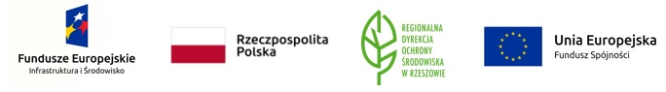

- Dokumenty finansowe – faktury, rachunki i inne dokumenty finansowo-księgowe nie podlegają oznaczeniu.

- Wszelkie wymogi odnoszące się do oznaczania dokumentów dotyczą sytuacji,
w których oznaczenie jest wykonalne technicznie. W przypadku dokumentów mających charakter gotowych formularzy, wzorów, w których treść Wykonawca nie ma możliwości ingerencji (np. druki samokopiujące, itp.) lub gdy dokumenty wystawiają zewnętrzne podmioty, oznaczanie nie jest wymagane.

- Zasady promocji i oznakowania projektów współfinansowanych ze środków Unii Europejskiej znajdują się na stronie: https://www.funduszeeuropejskie.gov.pl/strony/o-funduszach/promocja/zasady-promocji-i-oznakowania-projektow-1/zasady-promocji-i-oznakowania-projektow-wersja-aktualna-od-1-stycznia-2018-roku/

- Wzór logotypów w wersji JPG zostanie przekazany Wykonawcy po podpisaniu umowy.

